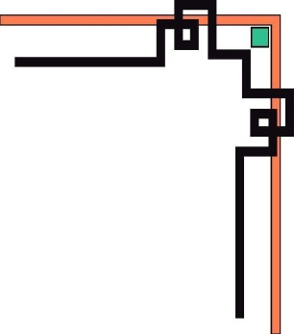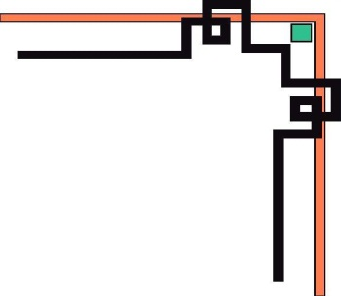

**HỌC VIỆN KỸ THUẬT QUÂN SỰ**

KHOA CÔNG NGHỆ THÔNG TIN



**TÀI LIỆU BÁO CÁO MÔN CÔNG NGHỆ PHẦN MỀM**

***Đề tài: Xây dựng phần mềm hỗ trợ việc bán hàng cho nhân viên ở nhà hàng ăn.***

***Giáo viên hướng dẫn:*** Thầy Phan Văn Việt

***Nhóm sinh viên thực hiện:*** Nguyễn Thị Hà

Lê Thị Thắm

***Hà Nội, ngày 22 tháng 06 năm 2015***

**Mục Lục**

Trang

**A. TÀI LIỆU ĐẶC TẢ YÊU CẦU PHẦN MỀM…………………...........................................4**

I. GIỚI THIỆU 4

1. Mục tiêu 4
2. Phạm vi 4
3. Thuật ngữ và các từ viết tắt 4
4. Tài liệu tham khảo 4
5. Mô tả tài liệu 4

**II. TỔNG QUAN VỀ PHẦN MỀM** **5**

1. Yêu cầu chung về phần mềm 5
2. Chức năng của phần mềm 5
3. Đối tượng người dùng 6
4. Các ràng buộc 6
5. Giả định và phụ thuộc 6

**III. PHÂN TÍCH QUY TRÌNH NGHIỆP VỤ** **7**

IV. ĐẶC TẢ YÊU CẦU PHẦN MỀM 11

1. Các giao diện bên ngoài 11
2. Yêu cầu chức năng 13
3. Yêu cầu về hiệu năng 15

B. TÀI LIỆU THIẾT KẾ CƠ SỞ DỮ LIỆU 17

I. GIỚI THIỆU 17

1. Mục tiêu 17
2. Phạm vi 17
3. Thuật ngữ và các từ viết tắt 17
4. Tài liệu tham khảo 17
5. Mô tả tài liệu 17

**II. MÔ HÌNH ER(Entity-Relationship diagrams)……………………………………………18**

III. THIẾT KẾ CSDL LOGIC 18

IV. THIẾT KẾ CSDL VẬT LÝ 20

1. Bảng BanAn 20
2. Bảng HoaDon 21
3. Bảng ChiTietHD 22
4. Bảng MonAn 23
5. Bảng NhomMonAn 24
6. Bảng NguoiDung 24
7. **TÀI LIỆU ĐẶC TẢ YÊU CẦU PHẦN MỀM**
8. **GIỚI THIỆU**
9. **Mục tiêu**

Mục đích của tài liệu này là để cung cấp mô tả chi tiết về các yêu cầu cho phần mềm hỗ trợ việc bán hàng. Nó sẽ minh họa mục đích cụ thể và thông tin chi tiết cho việc phát triển hệ thống. Tài liệu này sẽ nói lên đầy đủ về các ràng buộc của hệ thống, giao diện người dùng và tương tác với các ứng dụng bên ngoài(máy in). Nó được đề xuất cho khách hàng phê duyệt và là tài liệu

tham khảo đầu vào cho các giai đoạn thiết kế, lập trình, kiểm thử trong quy trình sản xuất phần mềm này.

1. **Phạm vi**

Phần mềm hỗ trợ bán hàng được cài đặt trên hệ thống máy tính tại quầy thu ngân, giúp nhân viên thu ngân thanh toán hóa đơn của khách hàng nhanh chóng, chính xác và dễ dàng thực hiện việc in hóa đơn cho khách hàng. Đồng thời phục vụ cho người quản lý thống kê, kiểm soát doanh thu của nhà hàng. Là cơ sở giao tiếp của các thành viên, là căn cứ để thiết kế, kiểm thử.

1. **Thuật ngữ và các từ viết tắt.**

| **Thuật ngữ** | **Định nghĩa** | **Giải thích** |
| --- | --- | --- |
| CSDL | Cơ sở dữ liệu | Nơi lưu trữ thông tin và cho phép truy cập |
| DESC | Description | Mô tả |
| DEP | Dependency | Sự phụ thuộc |
| RAT | Rational | Quan hệ |
| MUST |  | Mức độ tối thiểu cần thiết để vượt qua các đợt kiểm thử |

1. **Tài liệu tham khảo**

[1] IEEE Software Engineering Standards Committee, “IEEE Std 830-1998, IEEE Recommended

Practice for Software Requirements Specifications”, October 20, 1998.

[2] silde bài giảng Công nghệ phần mềm do giáo viên cung cấp.

**5. Mô tả tài liệu**

|  |  |  |
| --- | --- | --- |
| Phần | Miêu tả | Mục đích |
| 1.Giới thiệu | Mô tả một cách khái quát nhất, phạm vi, mục đích tài liệu cần đạt được | Đưa ra các công việc cần thực hiện của tài liệu |
| 2.Tổng quan về phần mềm | Khái quát phần mềm, đưa ra mô hình của phần mềm | Khái quát phần mềm, đối tượng sử dụng, mô hình ngữ cảnh. |
| 3.Phân tích quy trình nghiệp vụ | Các chức năng của hệ thống | Phân tích qui trình nghiệp vụ một cách cụ thể nhất. |
| 4.Đặc tả yêu cầu | Các yêu cầu về chức năng và hiệu năng của phần mềm | Trình bày các yêu cầu mà phần mềm cần phải thực thi |

1. **TỔNG QUAN VỀ PHẦN MỀM**
2. **Yêu cầu chung về phần mềm.**

Hệ thống phần mềm bao gồm 2 phần: Quản lý việc thanh toán hóa đơn và Quản lý thông tin trong CSDL.

1. Quản lý việc thanh toán hóa đơn:

* Nhập thông tin món ăn của khách hàng yêu cầu(tên món, số lượng, các dịch vụ khác)
* Thanh toán và in hóa đơn cho khách hàng.

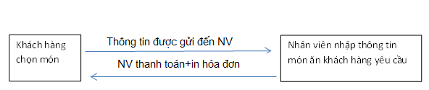

1. Quản lý thông tin trong CSDL

* Lưu trữ danh sách các món ăn trong nhà hàng🡪đối chiếu với món ăn khách hàng yêu cầu để thanh toán hóa đơn chi tiết và chính xác.
* Lưu trữ các hóa đơn đã được thanh toán theo thời gian🡪 phục vụ cho việc báo cáo thông tin sau này.

1. **Chức năng của phần mềm**
2. Thanh toán hóa đơn cho khách hàng

* Khách hàng chọn món ăn trong menu món ăn của nhà hàng.
* Khi khách hàng có yêu cầu thanh toán🡪 danh sách món ăn mà khách hàng chọn sẽ được gửi đến cho NV thu ngân. Tại đây, NV nhập mã món ăn tương ứng với mã món ăn trong danh sách đó.
* In hóa đơn và gửi lại cho khách hàng.

1. Quản lý việc báo cáo doanh thu.

* NV thu ngân sẽ thống kê doanh thu của nhà hàng theo thời gian yêu cầu của người quản lý.
* In báo cáo và gửi lên người quản lý.

1. **Đối tượng người dùng.**

* Phần mềm được ứng dụng cho 2 đối tượng là: Khách hàng, NV thu ngân và người quản lý:
* Khách hàng không trực tiếp sử dụng phần mềm, nhưng là người đưa ra các món ăn yêu cầu cho NV thu ngân.
* NV thu ngân tiếp nhận danh sách món ăn khách hàng yêu cầu và thanh toán hóa đơn cho khách hàng.
* Người quản lý:
* Cập nhật món ăn
* Kiểm soát doanh thu
* Phân quyền người sử dụng phần mềm.

1. **Các ràng buộc**

* Hệ thống ràng buộc bởi yêu cầu của khách hàng:
* Khi khách hàng có yêu cầu thanh toán hóa đơn🡪 hệ thống mới cho phép nhập mã món ăn theo yêu cầu của khách hàng
* Ràng buộc về dữ liệu đầu vào so với dữ liệu trong CSDL: món ăn khách hàng chọn, được NV thu ngân nhập mã của các món ăn đó🡪 tất cả thông tin về món ăn được hiển thị lên giao diện.
* Ràng buộc với ứng dụng bên ngoài: để gửi thông tin chi tiết của hóa đơn đến cho khách hàng🡪 yêu cầu phải có máy in kết nối với hệ thống máy tính hiện tại🡪 in hóa đơn cho khách hàng.

1. **Giả định và phụ thuộc**

Phần mềm chỉ được cái đặt trên hệ thống máy tính của nhà hàng tại quầy thu ngân, khi đó hệ thống phần mềm mới kết nối được CSDL của nhà hàng. Hoặc nếu không cài đặt trên hệ thống máy tính của nhà hàng mà cài đặt trên máy tính khác🡪 buộc phải có CSDL của nhà hàng thì mới thực hiện đầy đủ được các thao tác nghiệp vụ.

1. **QUY TRÌNH NGHIỆP VỤ**

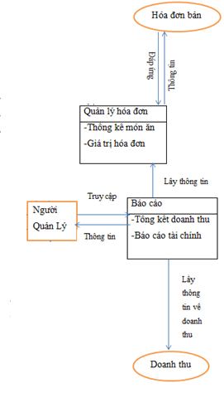

*Hình 1: Sơ đồ UML hệ thống*

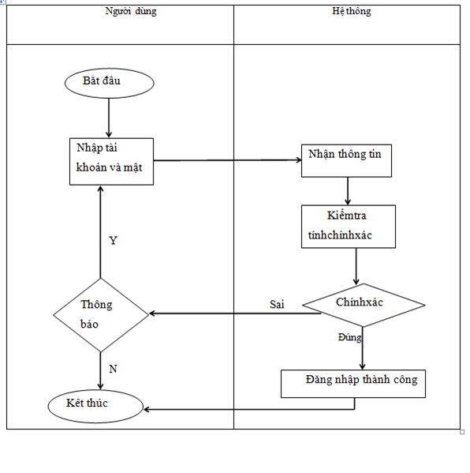

*Hình 2: Mô hình nghiệp vụ đăng nhập vào hệ thống*

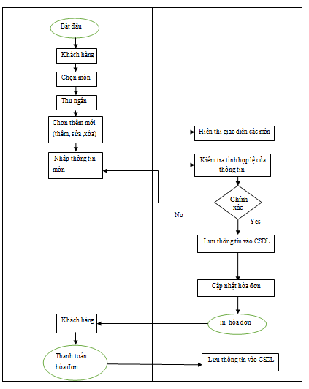

*Hình 3. Mô hình nghiệp vụ quản lý hóa đơn bán hàng của phần mềm*

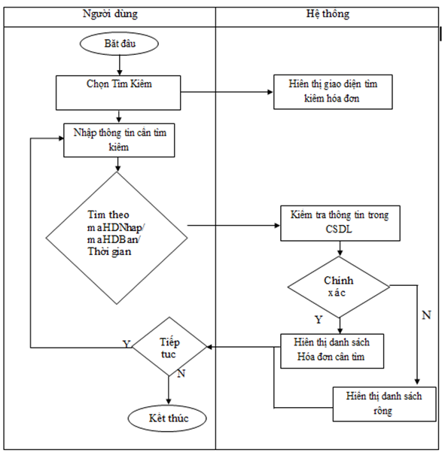

*Hình 4. Mô hình nghiệp vụ thống kê báo cáo của phần mềm*

1. **ĐẶC TẢ YÊU CẦU PHẦN MỀM**

Phần này bao gồm tất cả các yêu cầu chức năng và chất lượng của hệ thống. Nó đưa mô tả chi tiết của hệ thống và tất cả các chức năng của nó.

1. **Các yêu cầu giao diện bên ngoài**

* Phần này Cung cấp một mô tả chi tiết của tất cả các yếu tố đầu vào và đầu ra từ hệ thống. Nó cũng mô tả giao diện phần cứng, phần mềm và cung cấp mẫu cơ bản của giao diện người dùng.

1. Giao diện người dùng:

* Khi nhân viên mở hệ thống phần mềm, sẽ hiển thị giao diện như hình 1, từ đây NV sẽ đăng nhập với tài khoản đã được cung cấp trước để đăng nhập vào hệ thống.

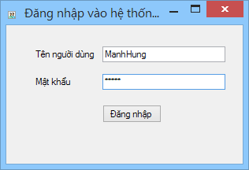

Hình 1. Giao diện đăng nhập hệ thống

* Sau khi đăng nhập thành công, sẽ hiển thị giao diện trang chủ, hình 2 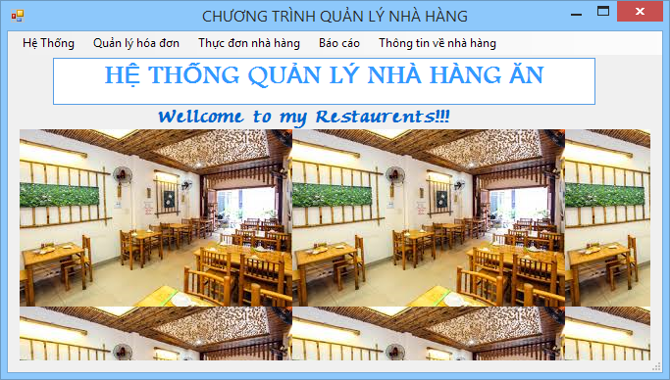

Hình 2. Giao diện trang chủ.

* NV thu ngân chọn chức năng Quản lý hóa đơn bán hàng trên giao diện. Khi đó giao diện làm việc được hiển thị, hình 3.

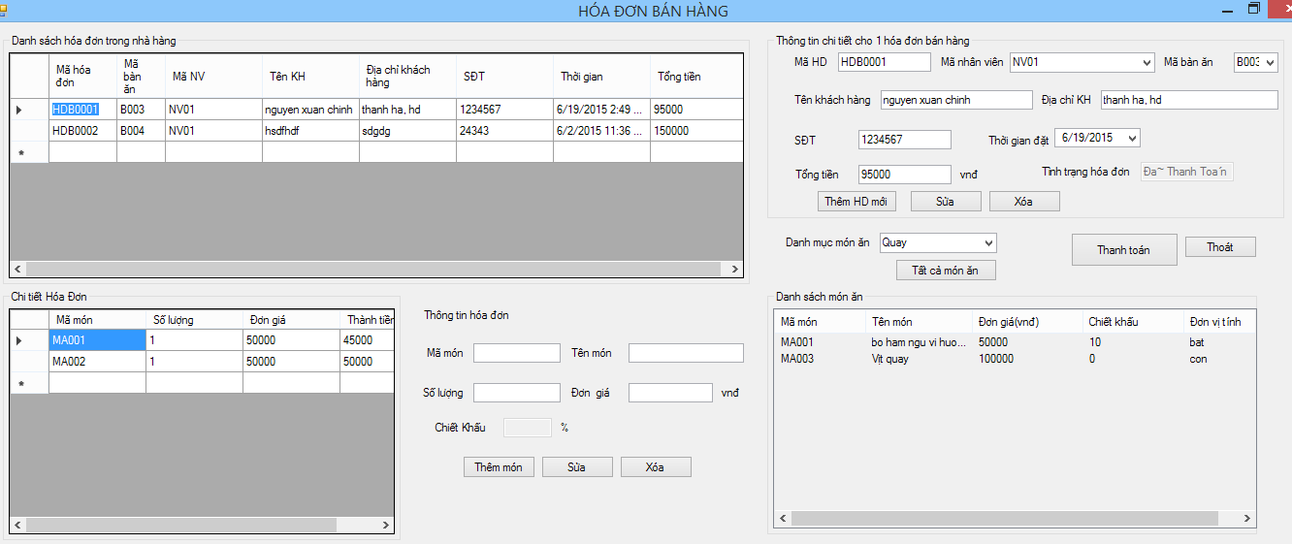

* NV nhập đầy đủ thông tin của một hóa đơn, và thực hiện thanh toán khi khách hàng yêu cầu.
* Khii người Quản lý yêu cầu thống kê báo cáo doanh thu nhà hàng, thì NV chọn chức năng báo cáo trên trang chủ sau đó sẽ hiển thị giao diện hình 4

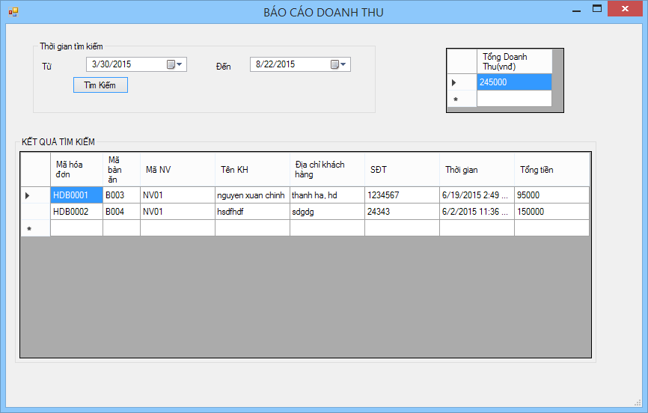

1. Giao diện phần cứng

* Phần mềm quản lý và CSDL của nhà hàng đều được cài đặt trên một máy, được quản lý với hệ điều hành hiện tại của máy tính.

1. Giao diện phần mềm

* Giao diện thanh toán hóa đơn: cho phép đọc và chỉnh sửa thông tin về khách hàng và món ăn khách hàng yêu cầu.
* Giao diện báo cáo, thống kê: chỉ cho phép đọc dữ liệu về doanh thu nhà hàng với thời gian chỉ định.

1. **Yêu cầu chức năng.**
2. **Nhân viên.**

**ID: FR1**

TITLE: Đăng nhập

DESC: NV thu ngân đăng nhập vào hệ thống với tài khoản của mình. Không có chức năng tự động đăng nhập cho những lần sau( buộc mỗi lần sử dụng hệ thống phải đăng nhập)

RAT: Nhân viên đăng nhập vào hệ thống

DEP: Không.

**ID: FR2**

TITLE: Thêm hóa đơn

DESC: Khi khách hàng có yêu có yêu cầu thanh toán hóa đơn, NV sẽ thêm mới một hóa đơn và nhập thông tin cá nhân của khách hàng.

RAT: Tạo mới một hóa đơn cho khách hàng.

DEP: **FR1**.

**ID: FR3**

TITLE: Sửa thông tin cá nhân của khách hàng

DESC: Khi thông tin của khách hàng bị sai, hoặc thiếu🡪 NV sẽ cập nhật lại thông tin theo đúng thông tin cá nhân hiện tại của khách hàng.

RAT: Sửa thông tin của khách hàng.

DEP: **FR2**.

**ID: FR4**

TITLE: Thêm món ăn cho chi tiết hóa đơn

DESC: Khi khách hàng yêu cầu gọi món🡪 NV cập nhật lại danh sách món ăn trong chi tiết hóa đơn.

RAT: Khách hàng thêm món ăn

DEP: **FR2**.

**ID: FR5**

TITLE: Sửa món ăn cho chi tiết hóa đơn

DESC: Thông tin món ăn bị sai lệch so với yêu cầu của khách hàng🡪 NV sẽ cập nhật lại thông tin cho đúng.

RAT: Chỉnh sửa thông tin món ăn.

DEP: **FR4**.

**ID: FR6**

TITLE: Thanh toán hóa đơn.

DESC: Phần mềm tự động tính tổng giá trị của hóa đơn đó.

RAT: Tính tổng tiền hóa đơn.

DEP: **FR2, FR4**.

**ID: FR7**

TITLE: In hóa đơn

DESC: Máy tính kết nối với thiết bị in🡪 in ra hóa đơn đã thanh toán cho khách hàng.

RAT: In hóa đơn.

DEP: **FR6**.

1. **Người quản lý.**

**ID: FR8**

Tính năng: Đăng nhập

DESC: Người quản lý đăng nhập tài khoản bằng tài khoản admin và không có chức năng đăng nhập tự động cho những lần sau.

Kịch bản: Đăng nhập thành công:

* Những người quản lý muốn đăng nhập vào hệ thống, thì phải đăng nhập bằng tài khoản của quản trị viên.
* Sau đó, người quản lý có thể thao tác nghiệp vụ trên phần mềm với vai trò là người quản trị.

**ID: FR9**

Tính năng: Cập nhật thực đơn trong CSDL

DESC: Người quản lý có thể thêm/sửa/xóa thông tin món ăn trong Menu món ăn của nhà hàng trong CSDL chỉ sau khi đã đăng nhập thành công.

Kịch bản 1: Thêm món ăn mới:

* Khi người quản lý thêm một món ăn mới.
* Món ăn mới đó được thêm vào trong danh sách Menu món ăn trong CSDL

Kịch bản 2: Sửa thông tin món ăn:

* Khi người quản lý sửa xong thông tin của một món ăn.
* Thông tin món ăn đó được cập nhật vào trong CSDL

Kịch bản 3: Xóa thông tin món ăn:

* Khi người quản lý xóa 1 món ăn.
* Món ăn đó bị xóa khỏi CSDL

**ID: FR10**

Tính năng: Phân quyền người dùng

DESC: Tạo tài khoản và phân quyền cho tài khoản đó để cung cấp cho nhân viên

Kịch bản: NV được cấp quyền tương ứng với tài khoản mà người quản lý cung cấp:

* Lưu thông tin về phân quyền cho từng nhân viên🡪 để phục vụ cho việc xác thực tài khoản mỗi lần NV đăng nhập.

**ID: FR11**

Tính năng: Tổng hợp doanh thu

DESC: Thống kê doanh thu nhà hàng theo khoảng thời gian xác định

Kịch bản: Tổng hợp doanh thu của nhà hàng theo thời gian:

* Định ra khoảng thời gian để tổng hợp doanh thu
* Hệ thống trả về: doanh thu và danh sách các hóa đơn đã được thanh toán thuộc trong thời gian đó.

1. **Yêu cầu về hiệu năng**

**ID: QR1**

TAG: Độ tin cậy

DESC: Khi khách hàng có yêu cầu thanh toán hóa đơn, NV thu ngân tổng hợp lại thông tin hóa đơn🡪 tính giá trị hóa đơn chính xác

RAT: đảm bảo cung cấp thông tin chính xác đến khách hàng.

DEP: Không.

**ID: QR2**

TAG: Thời gian thực thi

DESC: Khi có yêu cầu thanh toán của khách hàng, kết quả thanh toán đưa ra cho khách hàng là nhanh. Có thể thực hiện tính giá trị hóa đơn cho tối đa 500 lượt khách vào trong 24 giờ

MUST: 100% lần thực hiên thì thời gian không quá 1 giây.

**ID: QR3**

TAG: Tính dễ sử dụng

DESC: ngôn ngữ, giao diện dễ hiểu, các biểu tượng mang ý nghĩa nhất quán

MUST: 100% lấn thực hiện đều đạt.

**ID: QR4**

TAG: Tính ổn định

DESC: Hệ thống luôn sẵn sàng phục vụ, hoạt động tốt 24/24

MUST: 100% lấn thực hiện đều đạt.

**ID: QR5**

TAG: Tính bảo mật

DESC:

* Người sử dụng được đăng nhập với tài khoản duy nhất, và không thế đăng nhập với tài khoản khác.
* Phân quyền cho người sử dụng đến từng chức năng.
* Đảm bảo khả năng backup dữ liệu và phục hồi hệ thống.

MUST: 100% lấn thực hiện đều đạt.

1. **TÀI LIỆU THIẾT KẾ CƠ SỞ DỮ LIỆU**
2. **GIỚI THIỆU**
3. **Mục tiêu**

Tài liệu mô tả chi tiết về thiết kế CSDL ở mức logic và mức vật lý của phần mềm hỗ trợ thanh toán bán hàng.

1. **Phạm vi**

Là cơ sở giao tiếp của các thành viên, là căn cứ để kiểm thử vận hành bảo trì.. nhằm có cái nhìn tổng quát một cách toàn diện về mô hình hỗ trợ thanh toán bán hàng.

1. **Thuật ngữ viết tắt.**

| **Thuật ngữ** | **Định nghĩa** | **Giải thích** |
| --- | --- | --- |
| CNTT | Công nghệ thông tin |  |
| CNPM | Công nghệ phần mềm |  |
| CSDL | Cơ sở dữ liệu | Nơi lưu trữ thông tin và cho phép truy cập |
| PK | Primary Key | Khóa chính |
| UK | Unique Key | Khóa duy nhất |

1. **Tài liệu tham khảo**

Bài giảng CSDL nguồn mta.edu.vn

1. **Mô tả tài liệu**

|  |  |  |
| --- | --- | --- |
| Phần | Miêu tả | Mục đích |
| 1.Giới thiệu | Mô tả một cách khái quát nhất, phạm vi, mục đích tài liệu cần đạt được | Đưa ra các công việc cần thực hiện của tài liệu |
| 2.Thiết kế kiến trúc phần mềm | Thiết kế CSDL ở mức logic, vật lý và xây dựng mô hình ER của phần mềm | Cụ thể mô hình CSDL của phần mềm |

1. **MÔ HÌNH ER(Entity-Relationship diagrams)**

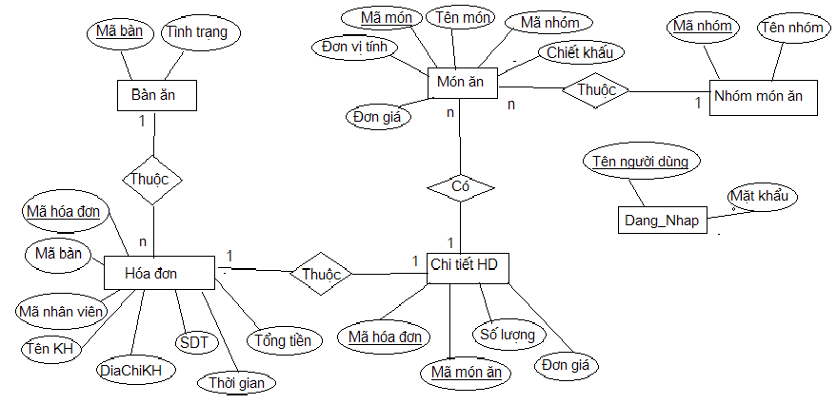

**Mô hình thực thể ER**

1. **THIẾT KẾ CSDL LOGIC**

Danh sách các bảng

| **STT** | **Tên bảng** | **Alias(bí danh)** | **Mô tả** |
| --- | --- | --- | --- |
|  | Hóa đơn bán hàng | HoaDon | Bảng này cho biết thông tin về loại bàn mà khách đang sử dụng, tổng giá trị của hóa đơn đó, và các thông tin về giảm giá, thời gian đến ăn.  Mỗi một hóa đơn có một mã suy nhất🡪đơn giản trong ván đề quản lý. |
|  | Chi tiết hóa đơn bán hàng | ChiTietHD | Để chi tiết được hóa đơn bán hàng và đảm bảo tính rõ ràng chính xác cho khách hàng cũng như nhà hàng ăn, bảng chi tiết hóa đơn cho biết thông tin về các loại món ăn, số lượng, và đơn giá của món ăn mà khách chọn.  Mỗi một chi tiết hóa đơn có một mã suy nhất🡪đơn giản trong ván đề quản lý. |
|  | Bàn ăn | BanAn | Cho biết vị trí mà khách hàng đang ăn.mỗi một bàn ăn có một mã duy nhất. |
|  | Món ăn | MonAn | Mỗi một món ăn sẽ có 1 mã duy nhất, bảng này cung cấp các thông tin cho từng món ăn: tên, đơn giá, đơn vị tính. |
|  | Nhóm món ăn | NhomMonAn | Mỗi một loại danh mục món ăn có 1 mã. Bảng sẽ cho biết tên của từng món ăn. |
|  | Người dùng | Dang_Nhap | Mỗi người dùng sử dụng phần mềm này, sẽ được cung cấp: username, password để truy cập vào trong hệ thống🡪 tham gia quản lý nhà hàng. |

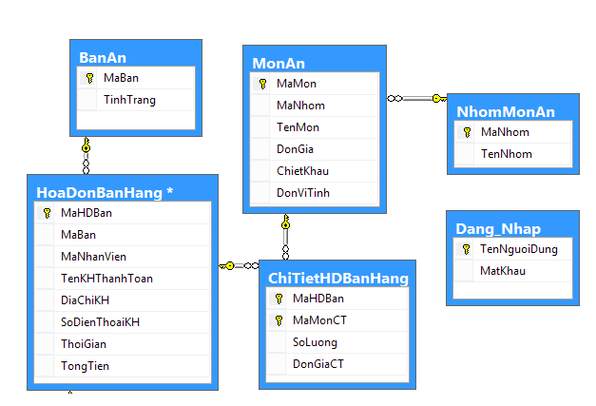

1. **THIẾT KẾ CSDL VẬT LÝ**
2. **Bảng BanAn**
3. ***Bảng***

| **STT** | **Tên trường** | **Kiểu dữ liệu** | **Độ dài** | **Allow Null** | **Unique** | **Primary/Foreign Key** | **Giá trị mặc định** | **Mô tả** |
| --- | --- | --- | --- | --- | --- | --- | --- | --- |
| 1 | MaBan | varchar | 10 | N | Y | Y |  | Là trường tự tăng, khóa chính của bản ghi |
| 2 | TenBan | Nvarchar | 50 | N | N | N |  | Tên bàn ăn. |

1. **Index**

|  |  |  |  |
| --- | --- | --- | --- |
| **STT** | **Tên index** | **Loại** | **Các trường liên quan** |
| **1** | **Index_BanAn** | **Unique** | **MaBan** |

1. **Ràng buộc**

|  |  |  |  |
| --- | --- | --- | --- |
| **STT** | **Tên constraint** | **Loại** | **Các trường liên quan** |
| 1 | PK_BanAn | PK | MaBan |

### Bảng HoaDon

1. **Bảng**

| **STT** | **Tên trường** | **Kiểu dữ liệu** | **Độ dài** | **Allow Null** | **Unique** | **Primary/Foreign Key** | **Giá trị mặc định** | **Mô tả** |
| --- | --- | --- | --- | --- | --- | --- | --- | --- |
| 1 | MaHD | varchar | 10 | N | Y | Y |  | Là trường tự tăng, khóa chính của bản ghi |
| 2 | MaBan | varchar | 10 | N | N | Y |  | Tên bàn ăn. |
| 3 | MaNV | varchar | 10 | N | N | Y |  | Mã nhân viên |
| 4 | TongTien | float |  | N | N | N |  | Tổng tiền |
| 5 | ChietKhau | Int |  | N | N | N |  | Chiết khấu |
| 6 | ThoiGian | date |  | N | N | N |  | Thời gian bán hàng |

### Các ràng buộc

|  |  |  |  |
| --- | --- | --- | --- |
| **STT** | **Tên constraint** | **Loại** | **Các trường liên quan** |
| 1 | FK_ChiTietHD_NhanVien | FK | MaNV |
| 2 | FK_ChiTietHD_BanAn | FK | MaCTBanHang |
| 3 | PK_HoaDon | PK | MaHD |

### Indexes

|  |  |  |  |
| --- | --- | --- | --- |
| **STT** | **Tên index** | **Loại** | **Các trường liên quan** |
| 1 | index_HoaDonBan | Unique | MaHDBan |

### Bảng ChiTietHD

### Bảng

| **STT** | **Tên trường** | **Kiểu dữ liệu** | **Độ dài** | **Allow Null** | **Unique** | **Primary/Foreign Key** | **Giá trị mặc định** | **Mô tả** |
| --- | --- | --- | --- | --- | --- | --- | --- | --- |
| 1 | MaCTBanHang | varchar | 10 | N | Y | Y |  | Là trường tự tăng, khóa chính của bản ghi |
| 2 | MaMon | varchar | 10 | N | N | Y |  | Tên móm |
| 3 | MaHDBan | varchar | 10 | N | N | Y |  | Mã hóa đơn bán |
| 4 | SoLuong | int |  | N | N | N |  | Số lượng món khách chọn |
| 5 | DonGia | float | 10 | N | N | N |  | Đơn giá |

### Các ràng buộc

|  |  |  |  |
| --- | --- | --- | --- |
| **STT** | **Tên constraint** | **Loại** | **Các trường liên quan** |
| 1 | FK_ChiTietHDBanHang_MonAn | FK | MaMon |
| 2 | PK_ChiTietHDBan | PK | MaCTHDNhap |
| 3 | FK_ChiTietHDBanHang_HoaDonBanHang | FK | MaHDBan |

### Indexes

|  |  |  |  |
| --- | --- | --- | --- |
| **STT** | **Tên index** | **Loại** | **Các trường liên quan** |
| 1 | index_ChiTietHDBan | Unique | MaCTBanHang |

1. **Bảng MonAn**

### Bảng

| **STT** | **Tên trường** | **Kiểu dữ liệu** | **Độ dài** | **Allow Null** | **Unique** | **Primary/Foreign Key** | **Giá trị mặc định** | **Mô tả** |
| --- | --- | --- | --- | --- | --- | --- | --- | --- |
| 1 | MaMon | varchar | 10 | N | Y | Y |  | Là trường tự tăng, khóa chính của bản ghi |
| 2 | MaNhom | varchar | 10 | N | N | Y |  | Mã nhóm |
| 3 | TenMon | Nvarchar | 50 | N | N | Y |  | Tên món |
| 4 | DonGia | int |  | N | N | N |  | Đơn giá |
| 5 | DonViTinh | Nvarchar | 10 | N | N | N |  | Đơn vị tính |

### Các ràng buộc

|  |  |  |  |
| --- | --- | --- | --- |
| **STT** | **Tên constraint** | **Loại** | **Các trường liên quan** |
| 1 | PK_MonAn | PK | MaMon |
| 2 | FK_MonAn_NhomMonAn | FK | MaNhom |

### Indexes

|  |  |  |  |
| --- | --- | --- | --- |
| **STT** | **Tên index** | **Loại** | **Các trường liên quan** |
| 1 | index_MonAn | Unique | MaMon |

1. **Bảng NhomMonAn**

### Bảng

| **STT** | **Tên trường** | **Kiểu dữ liệu** | **Độ dài** | **Allow Null** | **Unique** | **Primary/Foreign Key** | **Giá trị mặc định** | **Mô tả** |
| --- | --- | --- | --- | --- | --- | --- | --- | --- |
| 1 | MaNhom | varchar | 10 | N | Y | Y |  | Là trường tự tăng, khóa chính của bản ghi |
| 2 | TenNhom | Nvarchar | 50 | N | N | N |  | Tên nhóm |

### Các ràng buộc

|  |  |  |  |
| --- | --- | --- | --- |
| **STT** | **Tên constraint** | **Loại** | **Các trường liên quan** |
| 1 | PK_NhomMonAn | PK | MaNhom |

### Indexes

|  |  |  |  |
| --- | --- | --- | --- |
| **STT** | **Tên index** | **Loại** | **Các trường liên quan** |
| 1 | index_NhomMonAn | Unique | MaNhom |

1. **Bảng NguoiDung**

### Bảng

| **STT** | **Tên trường** | **Kiểu dữ liệu** | **Độ dài** | **Allow Null** | **Unique** | **Primary/Foreign Key** | **Giá trị mặc định** | **Mô tả** |
| --- | --- | --- | --- | --- | --- | --- | --- | --- |
| 1 | TenNguoiDung | Nvarchar | 50 |  | N | y |  | Tên người dùng |
| 2 | MatKhau | varchar | 10 | N | N | N |  | Mật khẩu |

### Các ràng buộc

|  |  |  |  |
| --- | --- | --- | --- |
| **STT** | **Tên constraint** | **Loại** | **Các trường liên quan** |
|  | PK_NguoiDung | PK | TenNguoiDung |

### Indexes

|  |  |  |  |
| --- | --- | --- | --- |
| **STT** | **Tên index** | **Loại** | **Các trường liên quan** |
| 1 | index_NgươiDung | Unique | TenNguoiDung |